

|  |  |
| --- | --- |
| **ДЕПАРТАМЕНТ**  **ОБРАЗОВАНИЯ, НАУКИ**  **И МОЛОДЕЖНОЙ ПОЛИТИКИ ВОРОНЕЖСКОЙ ОБЛАСТИ**  пл. им. Ленина, д. 12, г. Воронеж, 394018  тел. (473) 212 75 25, 239 06 58 (Ф)  ОГРН 1093668028464, ИНН/КПП 3666159487/366601001  02.02.2017 № 80-11/901  О проведении областного конкурса по пропаганде здорового и безопасного образа жизни  «Краски жизни» | Руководителям органов местного самоуправления, осуществляющих управление в сфере образования  Руководителям профессиональных образовательных организаций |

Уважаемые коллеги!

В соответствии с планом мероприятий по реализации Стратегии государственной антинаркотической политики Российской Федерации до 2020 года в образовательных организациях Воронежской области департамент образования, науки и молодежной политики Воронежской области в рамках областной антинаркотической акции «Будущее без наркотиков» в период с 6 февраля по 31 марта 2017 года проводит областной конкурс творческих работ по пропаганде здорового и безопасного образа жизни «Краски жизни» (далее – Конкурс).

Организационно-методическое сопровождение Конкурса осуществляет государственное бюджетное учреждение Воронежской области «Центр психолого-педагогической поддержки и развития детей».

Прошу довести информацию до образовательных организаций и обеспечить их участие в Конкурсе.

Дополнительную информацию по Конкурсу можно получить по телефону (473)269-42-08, контактное лицо Ходакова Юлия Сергеевна.

Приложение: на 11 л. в 1 экз.

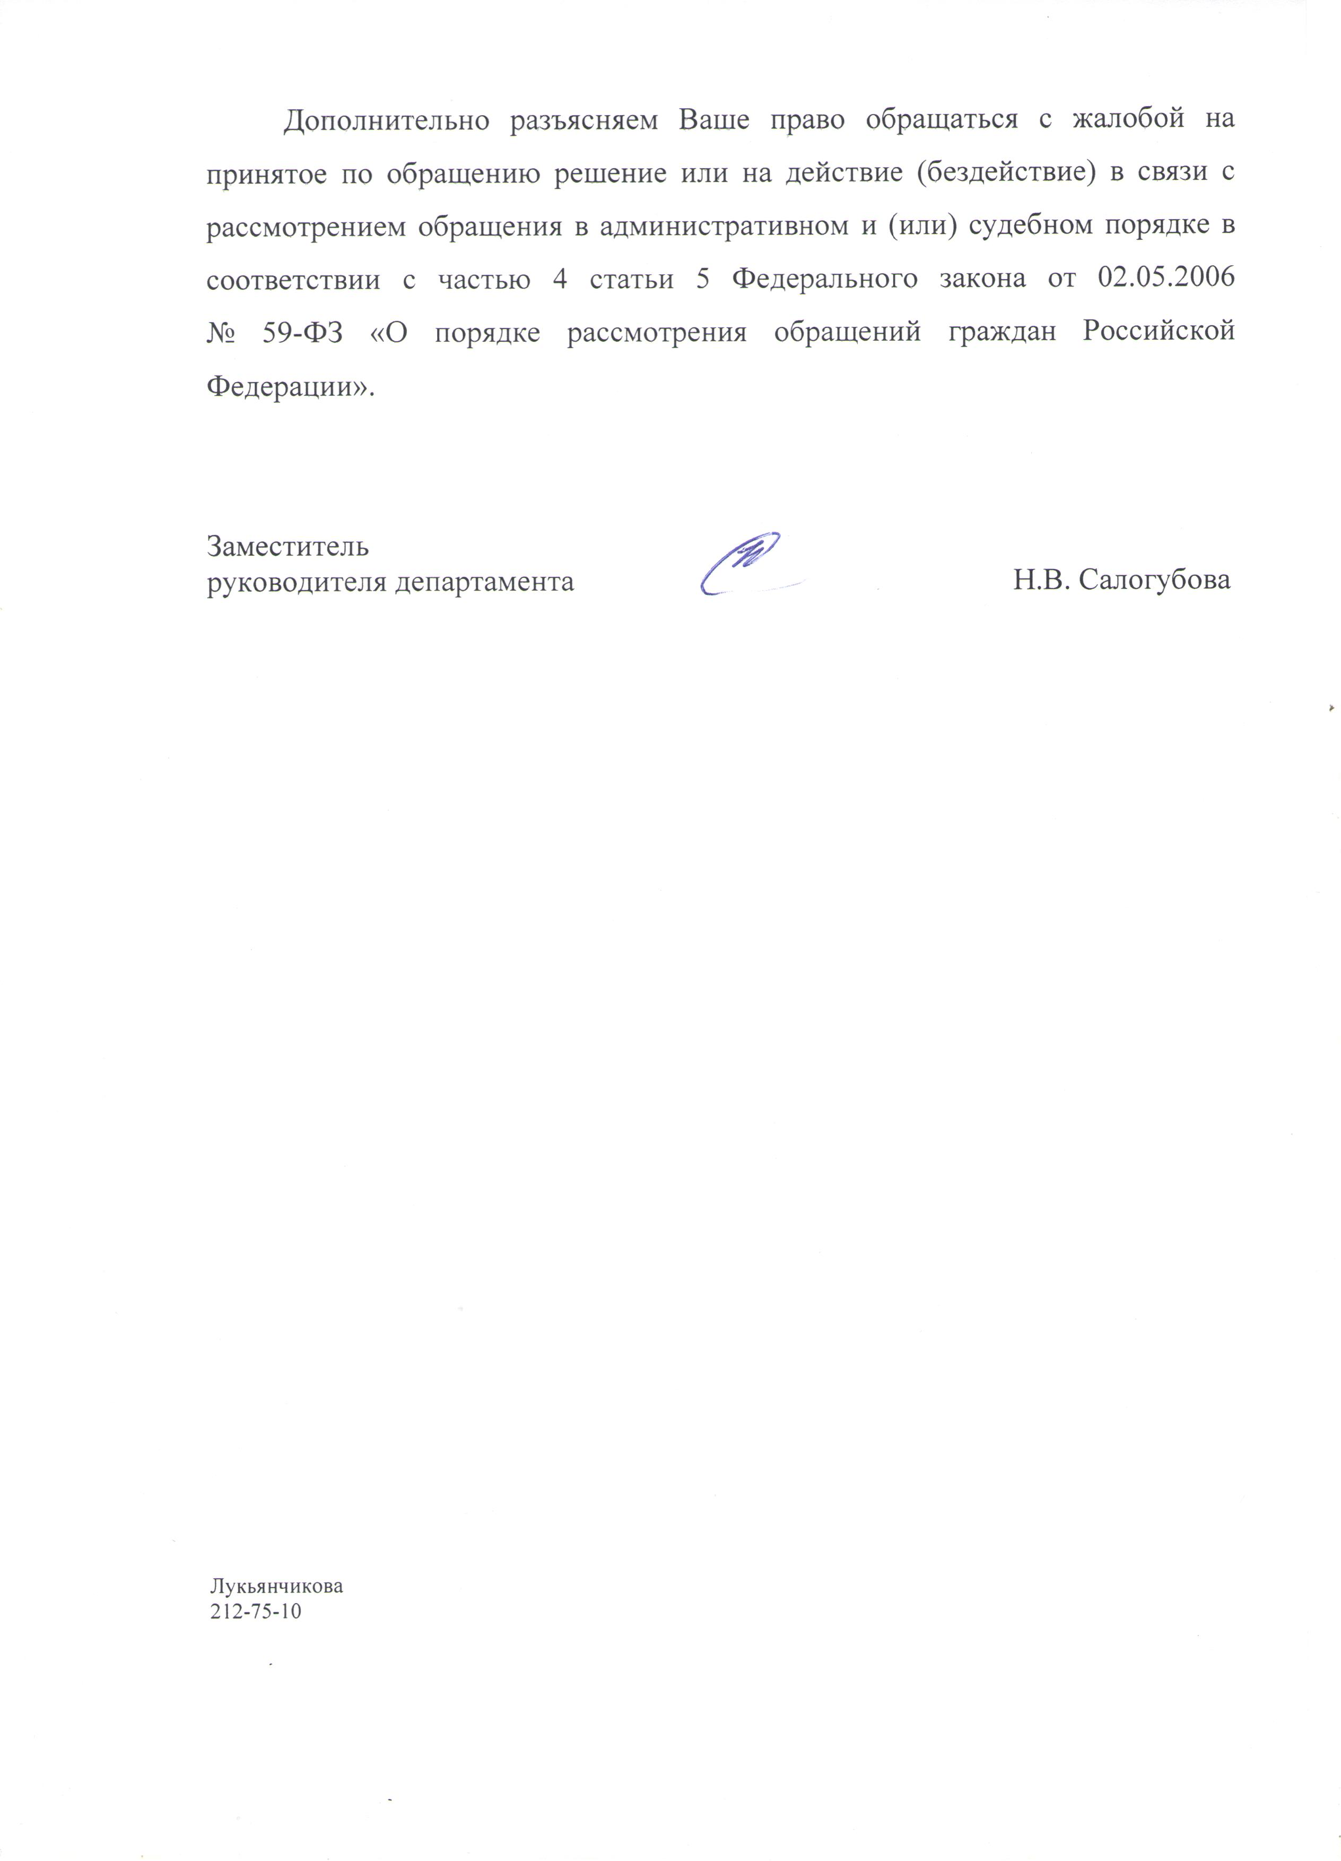

Заместитель

руководителя департамента Н.В. Салогубова

Чабанова, 212-75-10